

石河子大学信息科学与技术学院
<计算机网络>课程实验报告

实验名称： | 实验3 虚拟局域网VLAN划分实验
学生姓名：
学 号：
学 院： | 信息科学与技术学院
专业年级： | 计科 2021 级 班
指导教师： | 刘雅辉
完成日期：

实验3 虚拟局域网VLAN划分实验
一、实验目的
1．理解并掌握虚拟局域网VLAN技术的产生背景及其意义和实现原理；
2．熟练掌握VLAN的作用和划分方法；
3．掌握交换机主干道TRUNK协议的配置方法；
4．理解并熟悉配置交换机的基本操作步骤；体会交换设备的IOS配置过程；
5．掌握在交换机上利用show vlan brief、show ip interface vlan、show interfaces trunk命令查看交换设备的VLAN划分情况、端口加入VLAN的情况以及TRUNK干道口的配置情况的方法。

二、实验要求
1．本实验由二个连续的模块组成：
模块一：单交换机VLAN的划分
模块二：双交换机VLAN的划分（跨设备划分VLAN）
2．要求在Cisco Packet Tracer V6.2模拟配置工具中的网络拓扑上每个结点的IP地址、设备接口地址和主机名均用标签文字标识清楚。
3．在使用show、ping、tracert等查看和测试/调试类命令时，要求实验报告中一定要有命令测试结果的屏幕截图，否则会被视为本步骤并没有完成。
4．要求每位学生遵守课堂秩序，注意避免课上喧闹混乱；课后自觉关闭电脑，收拾带走个人物品（特别是自己的U盘不要忘记拔取），并注意保持实验室清洁卫生。

三、实验内容
- 模块一：单交换机VLAN的划分
1．每人一机，按照实验指导要求，在Cisco Packet Tracer V6.2模拟配置工具实验构建实验所用拓扑结构，并修改相应的显示名称（你的姓名+PCn或你的姓名+Sn），截屏替换图1。
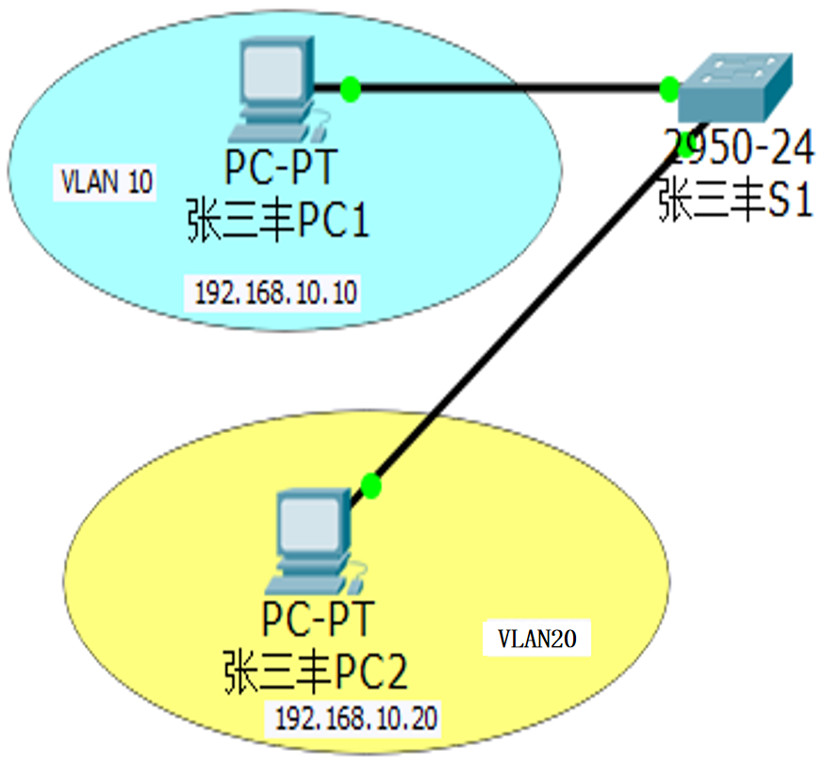
图1 单交换机划分VLAN的实验拓扑示意图

2．按下表配置各PC机的IP地址、子网掩码等基本参数，配置完成后，分别在PC1和PC2的命令提示符窗口中用“ipconfig /all ”查看本机的IP参数，并使用ping命令互相ping对方的IP地址，两台PC配置及ping命令结果分别放在图2、3处。
主机 | IP地址 | 掩码 | 网关
PC1 | 192.168.10.10 | 255.255.255.0 | 192.168.10.1
PC2 | 192.168.10.20 | 255.255.255.0 | 192.168.10.1

图2 PC1 IP参数及ping PC2 | 图3 PC2 IP参数及ping PC1

问题一：此时两台PC之间是否能相互ping通？为什么？
答：

3．为交换机划分出vlan10和vlan20
执行“Switch #show vlan”后截屏为图 4；
图4 配置VLAN DB | 图5 端口加入VLAN

- 将Fa0/1加入vlan10；Fa0/11加入vlan20，截图为图5
执行“Switch # show vlan brief”后截屏为图6；
在PC1上通过ping命令ping主机PC2测试连通性，截屏为图7；

图6 查看VLAN摘要 | 图7 划分VLAN后PC1 ping PC2

问题二：此时能否 ping通，为什么？
答：

- 模块二：双交换机VLAN的划分（跨设备划分VLAN）
在模块一的拓扑基础上，再接入一台交换机设备（假设为图中右侧的Switch2）和一台电脑PC4，构建如图8所示的网络拓扑。按照模块一的规则修改交换机2和主机PC4的名称，并按下表配置PC4的IP参数，截图替换图8为你所建立的拓扑。
主机 | IP地址 | 掩码 | 网关
PC4 | 192.168.10.30 | 255.255.255.0 | 192.168.10.1
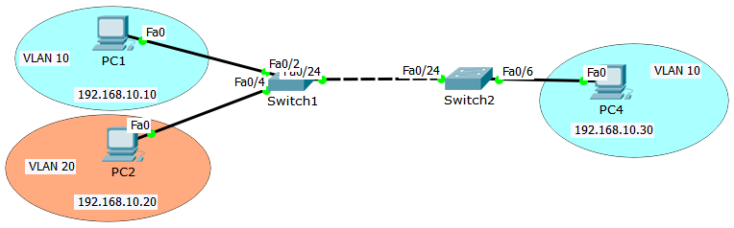
图8 双交换机跨设备划分VLAN的实验拓扑示意图

5．在Switch2上建立vlan10，并把PC4连接的端口加入vlan10，然后在PC4上 ping PC1 和 PC2，截屏为图9。
问题三：ping 结果如何，为什么？
答：

图9 PC4上ping PC1和PC2 | 图10 加上Trunk后在PC4上ping PC1和PC2

6．配置两台交换机的Trunk，在PC4上ping PC1 和 PC2，截屏为图10。
问题四：ping 结果如何，为什么？
答：

四、实验结论
交换机按端口划分VLAN是克服交换式LAN网络广播风暴问题的有效方法，总结VLAN配置实现的基本步骤是：
1．在交换机上利用VLAN 命令创建新的VLAN分组；
2．在交换机的某个端口子模式中利用switchport access vlan 10命令可将当前端口加入至vlan 10中；
3．在交换机的某个端口子模式中利用switchport mode trunk命令可将当前端口设置为干道口工作模式（该端口上将穿越跨不同交换机的流量）；
4．在各交换机、路由器设备上可利用show vlan brief 、show ip interface brief等命令查看VLAN划分状况及各个端口的当前状态信息；
5．在PC机上可利用ipconfig，ping等命令查看配置结果和进行网络连通性检查测试。

五、实验小结

六、实验课后思考题
1．VLAN技术有哪些弊端？有哪些优势？
2．如果用vlan命令配错了vlan的编号或名字，如何删除之并重新配置？

七、教师评语及成绩

